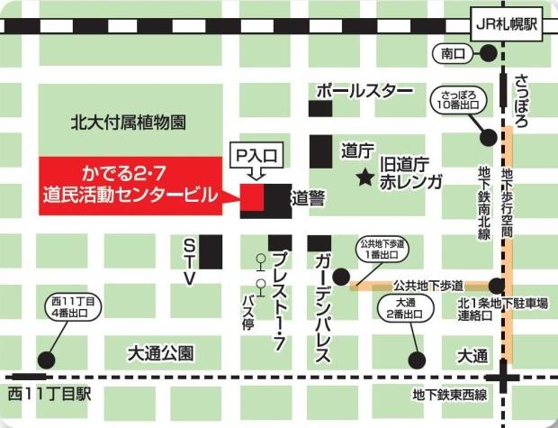

お申込み先

ＦＡＸ ０１１－２５１－０７８３
E-mail mail@hokuei.or.jp
〒060-0061
札幌市中央区南１条西５丁目２０
郵政福祉札幌第一ビル４階

公益社団法人 北海道栄養士会

郵送・FAX・Eメールのいずれかで
お申込みください

≪会場案内地図≫

第２回イブニングセミナー（９月１３日）

会員番号 |  |  | 非会員（職業 ）
氏名
住 所 | 〒
電話番号
定員オーバーによる受講不成立のお知らせをEメール又はFAXさせていただきます。
E-mail |  |  |  |  |  | □ | 今回の研修会以外の情報は希望しない
 | ※ご記入いただいたアドレスに栄養士会から研修会・最新情報など即時性の高い情報を送らせていただくことがあります。希望しない方は右の□に✓を入れてください。
FAX
所属職域協議会  該当に○ | 学校健康教育 ・ 研究教育 ・公衆衛生 ・ 地域活動  勤労者支援 ・ 医療 ・ 福祉 ・ 一般･非会員
申込締切日 ９月６日（水）

